МІНІСТЕРСТВО ОСВІТИ І НАУКИ
НАЦІОНАЛЬНИЙ УНІВЕРСИТЕТ «ЛЬВІВСЬКА
ПОЛІТЕХНІКА»
Кафедра систем штучного інтелекту



Лабораторна робота №3
З курсу “Дискретна математика”

Виконав:
ст. гр. КН-110
Бікєєв Андрій

Львів – 2018
Тема: Побудова матриці бінарного відношення.
Мета: Набуття практичних вмінь та навичок при побудові матриць бінарних відношень та визначенні їхніх типів.
Варіант 2.
Практична частина.
- Чи є вірною рівність (A∩B)×(C∩D) = (A×C)∩(B×D).
(A×C)∩(B×D) = {(x, y)| x ∈ A & y ∈ C}∩{(x, y)| x ∈ B & y ∈ D} = {(x, y)| x ∈ A & x ∈ B & y ∈ C & y ∈ D}={(x, y)| x ∈ (A∩B) & y ∈ (C∩D)} =
(A∩B)×(C∩D).
Твердження вірне.

- Знайти матрицю відношення R ⊂ 2^{𝐴} × 2^{𝐵},
R={(x, y)| x ∈ A & y ⊂ B & |y| = |x|, x ∩ y = ∅}, де A = {1,2}, B = {1,3,5}

 | ∅ | {1} | {3} | {5} | {1,3} | {1,5} | {3,5} | {1,3,5}
1 | 0 | 0 | 1 | 1 | 0 | 0 | 0 | 0
2 | 0 | 1 | 1 | 1 | 0 | 0 | 0 | 0

- Зобразити відношення графічно:
a = {(x, y)| (x, y) ∈ 𝑅² & 𝑥² – 2x + 𝑦² ≤ 3}, де R – множина дійсних чисел.
𝑥² – 2x + 𝑦² ≤ 3; 𝑥² – 2x + 1 + 𝑦² - 1 ≤ 3; (𝑥 − 1)² + 𝑦² ≤ 4; Це рівняння 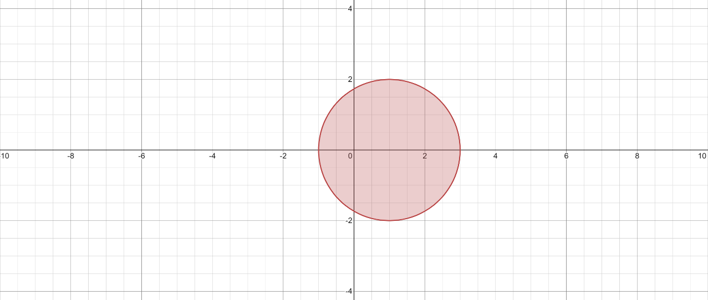кола з радіусом √4 = 2.
- Маємо бінарне відношення R
1 1 0 0 0
0 0 1 1 0
A(R) = 1 0 0 0 1
0 0 0 0 0
0 0 0 1 0
Перевірити, чи є дане відношення рефлексивним, симетричним, транзитивним, антисиметричним?

Відношення не рефлексивне, бо головна діагональ матриці містить і нулі, і одиницю.
Відношення несиметричне, бо відносно головної діагоналі елементи не симетричні, а також не антисиметричні.
Відношення антитранзитивне, бо для кожного елемента 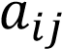=1, 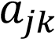=1,
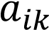 = 0.

- Визначити множину (якщо це можливо), на якій дане відношення є:
а) функціональним; б) бієктивним. а = {(x, y)| (x, y)  & y = ln|x|}.

Областю визначення х є 0 < x < +, проте врахувавши модуль х, отримуємо
(-;0)(0;+), при цьому кожному х відповідає одне значення y, тож множина, на якій це відношення буде функціональним є (-;0)(0;+).
Кожному значенню y на області визначення відповідає два значення х, тож бієктивне відношення може бути лише при додатньому х або від’ємному х.
Отже, множина, на якій це відношення буде бієктивним є (-;0) або (0;+).

Програмна частина
Написати програму, яка знаходить матрицю бінарного відношення p  заданого на двох числових множинах. Реалізувати введення цих множин та виведення на екран матриці відношення. Перевірити програмно якого тип є задане відношення. Навести різні варіанти тестових прикладів. p = {(a, b)| a ∈ A & b ∈ B & a < b};

Код програми:
#include <stdio.h>
#include <math.h> // We depend on math to get pow().
#include <stdlib.h>
#include <string.h>
#include <ctype.h>

#define TRUE 1
#define FALSE 0

#define SENTINEL 2147483647 // int array terminator. Is the max int number to be honest.

#define SET_SIZE 16 // Max amount of bits in our bitvector.
#define SET_MIN -2147483648
#define SET_MAX SENTINEL - 1 // We don't want to be any bigger or equal to SENTINEL.

#define relation(a, b) ((a < b) ? TRUE : FALSE)

int get_len(int* array)
{
// Returns amount of elements in lazy_list_init-ed array.
// Sometimes this could work better, on arrays that were lazy_init_list-ed.
int i = 0;

while(TRUE)
{
if(array[i] == SENTINEL)
{
return i;
}
i++;
}
}

void lazy_list_init(int* array, int array_size)
{
// Sets all the elements of an array to SENTINEL, for future use.
for(int i = 0; i < array_size; i++)
{
array[i] = SENTINEL;
}
}

int strisbin(char *str)
{
// Returns FALSE if the given string contains letters or [^0-9]
while(*str)
if(!isdigit(*str++))
return FALSE;
return TRUE;
}

int gather_bitmap(char *msg){
// Returns bitmap as decimal.
char inp[SET_SIZE], *ptr;
int res;
do
{
printf("%s", msg);
scanf("%s", inp);
res = strtol(inp, &ptr + SET_SIZE, 2); // No greater than 16 bits of info, as that is our SET_SIZE.`
}
while(!strisbin(inp));

return res & 65535;
}

// Set manipulation.
int is_in_array(int el, int* array)
{
// Checks whether el is in array.
for(int i = 0, len = get_len(array); i < len; i++)
{
if(el == array[i])
{
return TRUE;
}
}
return FALSE;
}

int get_pos_in_set(int el, int* array)
{
for(int i = 0, len = get_len(array); i < len; i++)
{
if(el == array[i])
{
return i;
}
}
return -1; // Special case handling for el not being in array.
}

int add_to_set(int el, int* array)
{
// Outputs TRUE if element was not yet in array, and FALSE else.
if(!is_in_array(el, array))
{
array[get_len(array)] = el;
return TRUE;
}
return FALSE;
}

void print_set(int* array)
{
printf("{");
for(int i = 0, len = get_len(array); i < len; i++)
{
if(i == len - 1)
{
printf("%d", array[i]);
}
else
{
printf("%d, ", array[i]);
}
}
printf("}");
}

int list2bitmap(int* array, int* universum)
{
int bitmap = 0;

for(int i = 0, len = get_len(array); i < len; i++)
{
bitmap += pow(2, get_pos_in_set(array[i], universum));
}

return bitmap;
}

int get_bitmap_size(int bitmap, int* universum)
{
int bitmap_len = 0;
int universum_len = get_len(universum);

for(int i = 0; i < universum_len; i++)
{
if(bitmap & ((int) (pow(2, i))))
{
bitmap_len++;
}
}
return bitmap_len > universum_len ? universum_len : bitmap_len;
}

void bitmap2list(int* list, int bitmap, int* universum)
{
// Converts a bitmap value over to an array. Expects the list to be initialized with correct size, see get_bitmap_size().
for(int i = 0, len = get_len(universum); i < len; i++)
{
if(bitmap & ((int) (pow(2, i))))
{
add_to_set(universum[i], list);
}
}
}

// to_compare parameter is either TRUE or FALSE, and checks whether func is reflexive or anti-reflexive.
int is_reflexive(int* list_A, int* list_B, int to_compare)
{
if(to_compare != TRUE && to_compare != FALSE)
{
printf("Unknown reflexivity type.");
return -1; // Error code.
}

int len_A = get_len(list_A);
int len_B = get_len(list_B);
if(len_A != len_B)
{
printf("The two sets are incompatible for reflexivity evaluation.\n");
return -1;
}

for(int i = 0; i < len_A; i++)
{
if(relation(list_A[i], list_B[i]) != to_compare)
{
return FALSE;
}
}
return TRUE;
}

int is_symmetrical(int* list_A, int* list_B, int to_compare)
{
if(to_compare != TRUE && to_compare != FALSE)
{
printf("Unknown symmetry type.");
return -1; // Error code.
}

int len_A = get_len(list_A);
int len_B = get_len(list_B);
if(len_A != len_B)
{
printf("The two sets are incompatible for symmetricity evaluation.\n");
return -1;
}
if(len_A == 1)
{
printf("Can't evaluate symmetricity, as relativity matrix only contains one element.\n");
return -1;
}

for(int i = 0; i < len_A; i++)
{
for(int j = 0; j < len_A; j++)
{
if(i == j)
{
continue;
}
if((relation(list_A[i], list_B[j]) * relation(list_A[j], list_B[i])) != to_compare)
{
return FALSE;
}
}
}
return TRUE;
}

int is_transitive(int* list_A, int* list_B, int to_compare)
{
if(to_compare != TRUE && to_compare != FALSE)
{
printf("Unknown transitivity type.");
return -1; // Error code.
}

int len_A = get_len(list_A);
int len_B = get_len(list_B);
int smaller_len = len_A > len_B ? len_B : len_A;

for(int i = 0; i < len_A; i++)
{
for(int j = 0; j < len_B; j++)
{
for(int k = 0; k < smaller_len; k++)
{
if((relation(list_A[i], list_B[j]) * relation(list_A[j], list_B[k])) != (to_compare * relation(list_A[i], list_B[k])))
{
return FALSE;
}
}
}
}
return TRUE;
}

int main()
{
int universum[SET_SIZE + 1]; // Bits in int limitation.
lazy_list_init(universum, SET_SIZE + 1);
for(int i = 0; i < SET_SIZE; i++)
{
universum[i] = i;
}

printf("Universum used is: ");
print_set(universum);
printf("\n");

int bitmap_A = gather_bitmap("Enter A: ");
int bitmap_B = gather_bitmap("Enter B: ");

int Arr_A_len = get_bitmap_size(bitmap_A, universum);
int Arr_A[Arr_A_len + 1];
lazy_list_init(Arr_A, Arr_A_len + 1);
bitmap2list(Arr_A, bitmap_A, universum);

int Arr_B_len = get_bitmap_size(bitmap_B, universum);
int Arr_B[Arr_B_len + 1];
lazy_list_init(Arr_B, Arr_B_len + 1);
bitmap2list(Arr_B, bitmap_B, universum);

// This prints out the relation matrix.
for(int i = 0; i < Arr_A_len; i++)
{
for(int j = 0; j < Arr_B_len; j++)
{
printf("%d ", relation(Arr_A[i], Arr_B[j]));
}
printf("\n");
}
// </> end relation matrix print.

// Checking for reflexivity, we check if the main matrix diagonal is TRUE.
int ref = is_reflexive(Arr_A, Arr_B, TRUE);
if(ref != -1) // -1 is an error code, it will output error message instead.
{
printf(ref ? "The relation is reflexive.\n" : "The relation is not reflexive.\n");
}

// Checking for antireflexivity, we check if the main matrix diagonal is FALSE.
int anti_ref = is_reflexive(Arr_A, Arr_B, FALSE);
if(anti_ref != -1)
{
printf(anti_ref ? "The relation is antireflexive.\n" : "The relation is not antireflexive.\n");
}

// Checking for symmetry.
int sym = is_symmetrical(Arr_A, Arr_B, TRUE);
if(sym != -1)
{
printf(sym ? "The relation is symmetric.\n" : "The relation is not symmetric.\n");
}

// Checking for antisymmetry.
int anti_sym = is_symmetrical(Arr_A, Arr_B, FALSE);
if(anti_sym != -1)
{
printf(anti_sym ? "The relation is antisymmetrical.\n" : "The relation is not antisymmetrical.\n");
}

// Checking for transitivity.
int tran = is_transitive(Arr_A, Arr_B, TRUE);
if(tran != -1)
{
printf(tran ? "The relation is transitive.\n" : "The relation is not transitive.\n");
}

// Checking for antitransitivity.
int anti_tran = is_transitive(Arr_A, Arr_B, FALSE);
if(anti_tran != -1)
{
printf(anti_tran ? "The relation is antitransitive.\n" : "The relation is not antitransitive.\n");
}
}
Результат:
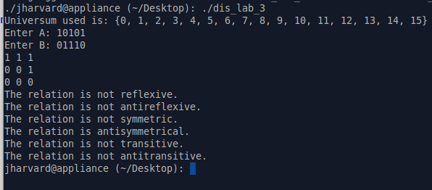

Висновок: Я набув практичних вмінь та навичок при побудові матриць бінарних відношень та визначенні їхніх типів.

